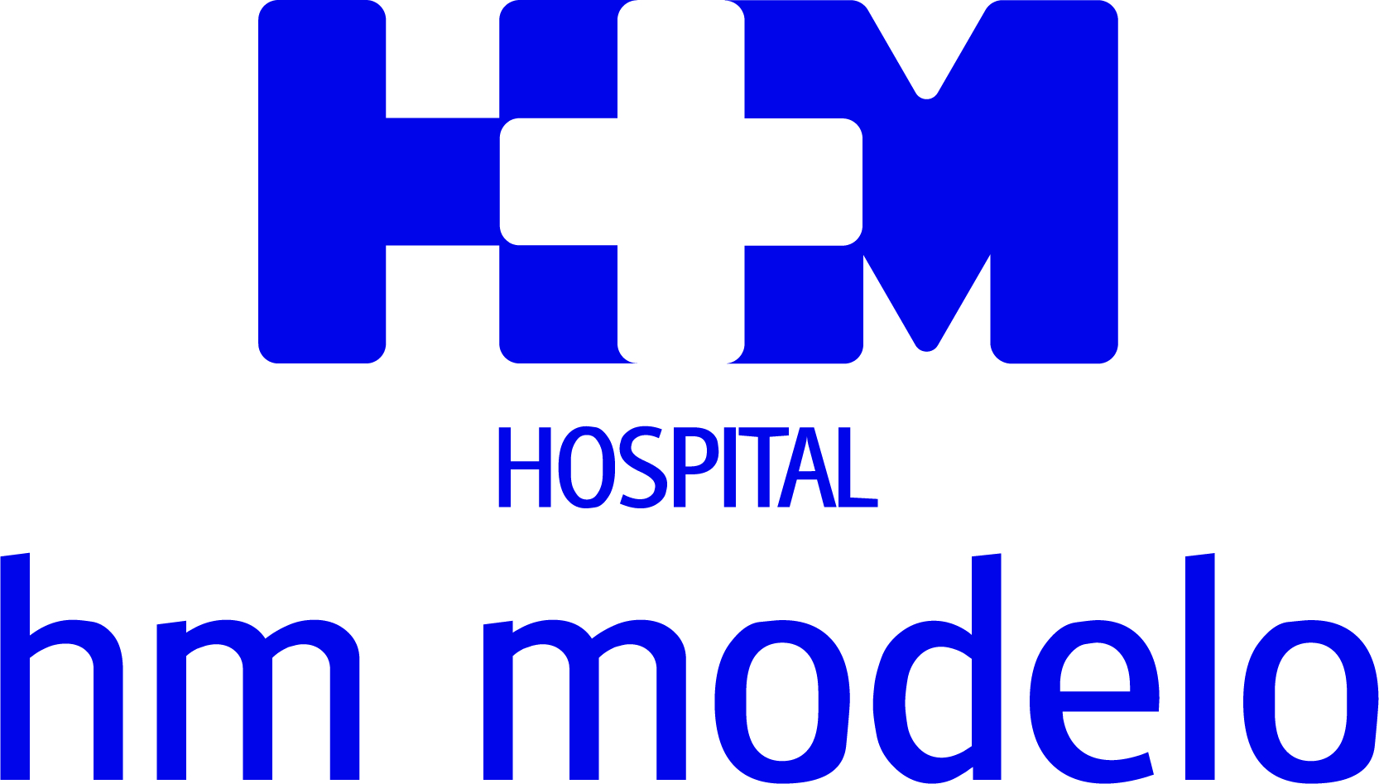
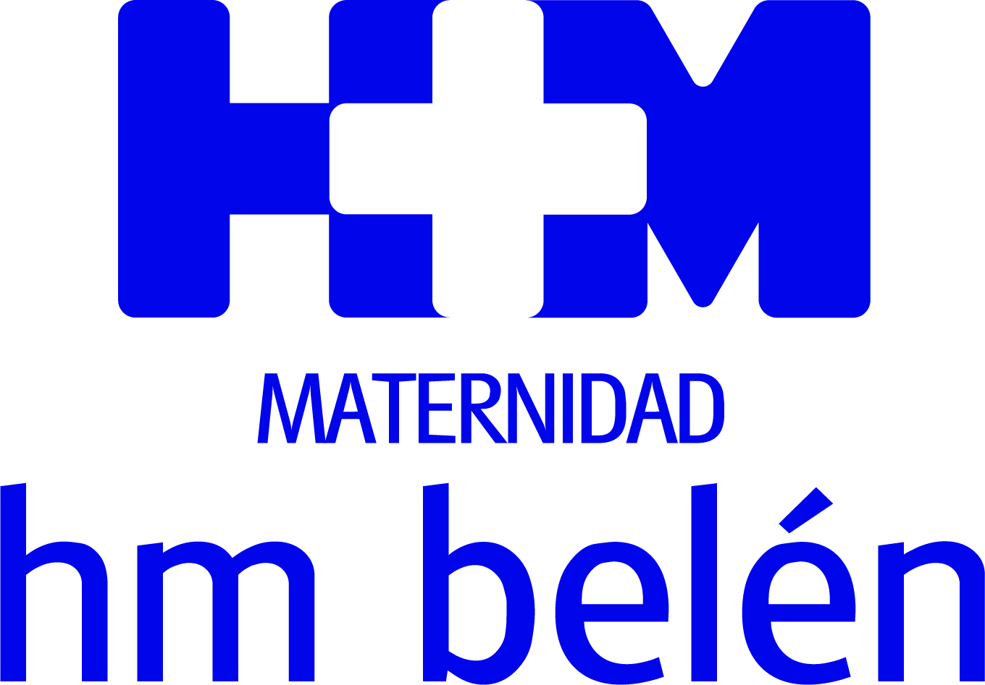

La 6ª edición de Senoforum se celebrará tras dos años de parón por la pandemia

CÁNCER DE MAMA Y MENOPAUSIA,
A DEBATE EN LAS JORNADAS QUE CELEBRARÁ EL HOSPITAL HM MODELO EL PRÓXIMO 30 DE SEPTIEMBRE

- La Fundación Paideia acogerá este evento, que reunirá en dos mesas redondas a diversos especialistas para abordar el tema con un enfoque integral y multidisciplinar
- Las jornadas están diseñadas con planteamiento muy participativo, en el que las pacientes tendrán la oportunidad de compartir experiencias e inquietudes
A Coruña, 19 de septiembre de 2022.- Tras dos años de parón a causa de la pandemia, la Unidad de Mama del Hospital HM Modelo recupera la celebración de las jornadas divulgativas Senoforum, que en esta sexta edición se centrarán en el cáncer de mama y la menopausia. El evento se celebrará el próximo 30 de septiembre, entre las 16:00 y las 20.30 horas en el salón de actos de la Fundación Paideia (Pza. María Pita, 17 – A Coruña). Estará abierto a todas las personas que lo deseen, previa inscripción en el correo electrónico jrfernandez@hmhospitales.com.
La Dra. Julia Rodríguez, responsable de la Unidad de Mama del Hospital HM Modelo, recuerda que “la menopausia es una nueva etapa en la vida de las mujeres, en la que se producen cambios físicos y psíquicos. En las mujeres que han tenido un cáncer de mama, la menopausia, debido a los tratamientos de quimioterapia y/o tratamientos hormonales, se produce en ocasiones de forma aguda, dando lugar a síntomas abruptos como sofocos, insomnio o irritabilidad, así como cambios en el aparato genital como sequedad vaginal, además de disminución de la libido, aumento de peso o disminución de la densidad ósea”. Con esta perspectiva, los distintos especialistas que participarán en la jornada impulsada por HM Hospitales tratarán de aportar claves a las pacientes, a fin de aprender cómo afrontar esta nueva etapa de la vida para vivirla de forma plena y saludable.
En este sentido, el evento se estructurará en dos mesas redondas. La primera de ellas, con un enfoque eminentemente médico, reunirá al Dr. Manuel Fernández Bruno, especialista en Oncología, y al Dr. Miguel Cosme, ginecólogo, quienes tratarán de explicar a las asistentes los cambios que puede experimentar el cuerpo al someterse a los tratamientos necesarios para combatir un cáncer de mama. La segunda, por su parte, estará más centrada en otros aspectos que también afectan a las pacientes de esta enfermedad y contará con la intervención de la psicóloga Ainhoa Carrasco, la nutricionista Fátima Nieto y la fisioterapeuta Laia Fibla.
Ambas mesas estarán moderadas por la Dra. Julia Rodríguez, que se ha mostrado muy satisfecha por la recuperación de las jornadas tras dos años sin poder celebrarlas. “Se trata de un punto de encuentro entre profesionales y pacientes, en el que todos aprendemos unos de otros, siempre con una perspectiva integral que sitúa en el centro a la propia paciente, compartiendo y debatiendo experiencias, puntos de vista y enfoques diferentes que nos enriquecen a todos: profesionales, pacientes y familias”, apunta la especialista de HM Modelo.

HM Hospitales
HM Hospitales es el Grupo hospitalario privado de referencia a nivel nacional, basando su oferta en la excelencia asistencial sumada a la investigación, la docencia, la constante innovación tecnológica y la publicación de resultados.

Dirigido por médicos y con capital 100% español, cuenta en la actualidad con más de 6.500 trabajadores laborales que concentran sus esfuerzos en ofrecer una medicina de calidad e innovadora centrada en el cuidado de la salud y el bienestar de sus pacientes y familiares.

HM Hospitales está formado por 44 centros asistenciales: 16 hospitales, 3 centros integrales de alta especialización en Oncología, Cardiología, Neurociencias, 3 centros especializados en Medicina de la Reproducción, Salud Ocular y Salud Bucodental, además de 22 policlínicos. Todos ellos trabajan de manera coordinada para ofrecer una gestión integral de las necesidades de salud de sus pacientes.

Actualmente, HM Hospitales en Galicia dispone 4 hospitales con más de 250 camas y 23 quirófanos que responden a todas las especialidades médicas y quirúrgicas, y cuenta con la más avanzada tecnología de diagnóstico por imagen. Destacan la UCI de adultos y neonatal, los servicios de urgencias 24 horas y urgencias pediátricas, la medicina nuclear y HM Fertility Center entre otros. Estos recursos vienen a sumarse a los del resto del grupo en el conjunto de España, todos ellos con la mayor cualificación técnica y humana.

Más información para medios:
DPTO. DE COMUNICACIÓN DE HM HOSPITALES
Irene Montero Díaz - 981 21 66 77 / 647 56 48 65
E-mail: irenemontero@octo.es
Más información: www.hmhospitales.com

